今日动态
2024.3.6 周三
记录人：谢亚敏
※一日活动篇
◎今日来园人数：19人，4人缺勤。
◎早点：牛奶、鸡蛋。
◎午餐：排骨焖饭、萝卜木耳鸽子汤。
◎午点：百合南瓜汤。
◎水果：哈密瓜、草莓。
姓名 | 打招呼 | 自主放物品 | 午饭情况 | 午睡情况 | 午点情况 | 大便情况
高昀棋 | 请假 | 请假 | 请假 | 请假 | 请假
陈琬儿 | ☆ | ☆ | ☆ | ☆ | ☆
秦初曈 | ☆ | ☆ | ☆ | ☆ | ☆
曹钰欣 | ☆ | ☆ | ☆ | ☆ | ☆
余思纯 | 请假 | 请假 | 请假 | 请假 | 请假
张榕汐 | 请假 | 请假 | 请假 | 请假 | 请假
陆亦萱 | ☆ | ☆ | ☆ | ☆ | ☆
陈欣尹 | ☆ | ☆ | ☆ | ☆ | ☆
陈诗羽 | ☆ | ☆ | ☆ | ☆ | ☆
张子瑶 | ☆ | ☆ | ☆ | ☆ | ☆
陈佳奕 | ☆ | ☆ | ☆ | ☆ | ☆
蒋芊冉 | ☆ | ☆ | ☆ | ☆ | ☆
朱舒窈 | ☆ | ☆ | ☆ | ☆ | ☆
陈舒然 | ☆ | ☆ | ☆ | ☆ | ☆
秦昊吕 | ☆ | ☆ | ☆ | ☆ | ☆
刘一航 | ☆ | ☆ | ☆ | ☆ | ☆
万靖炘 | ☆ | ☆ | ☆ | ☆ | ☆
巢惟燚 | 请假 | 请假 | 请假 | 请假 | 请假
陆奕果 | ☆ | ☆ | ☆ | ☆ | ☆
沈梓诺 | ☆ | ☆ | ☆ | ☆ | ☆
陈杭昱 | ☆ | ☆ | ☆ | ☆ | ☆
蒋一帆 | ☆ | ☆ | ☆ | ☆ | ☆
陈宥和 | ☆ | ☆ | ☆ | ☆ | ☆
打招呼：能主动跟老师打招呼☆
自主放物品：能够将水杯放在水杯架上，把物品摆放在抽屉里☆
午饭情况：能够独立把饭菜吃完☆
午睡情况：能够在1点前入睡☆
午点情况：能够独立把午点吃完☆

※区域游戏篇
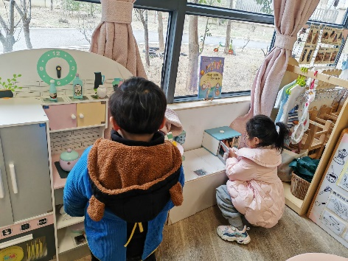 | 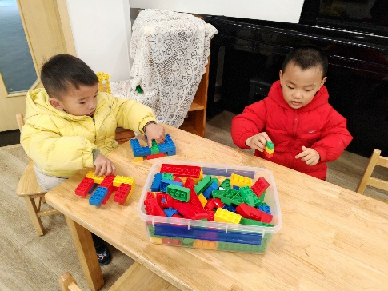
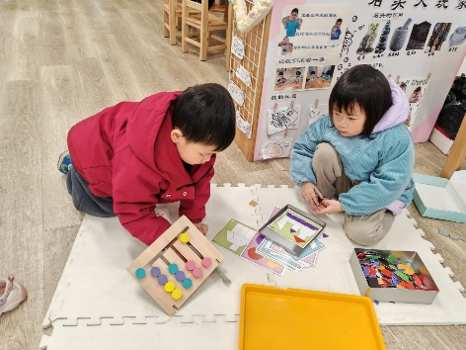 | 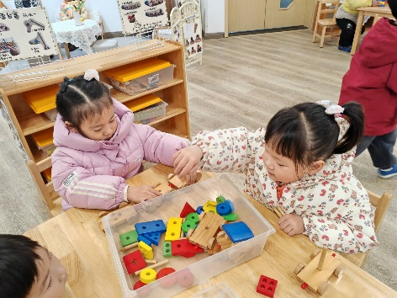

※集体活动篇
春天，是一个美好的季节，万物复苏、阳光明媚，春风、春雨、春天的花朵、春天的小动物，这所有的一切构成了一幅幅五彩的画面，它深深地吸引着孩子们的目光。《纲要》中指出小班幼儿：“喜欢接触、观察身边的自然环境，乐于提问，对自然现象产生兴趣与好奇，能将自己想说、想做的事情用语言表达出来；尝试用不同颜色、材料、工具，运用画、折、撕、贴等简单方法自由的表现，体验艺术活动中的乐趣。”为此，结合季节的特点及幼儿的兴趣所在设计了以下活动。
线描画：树叶
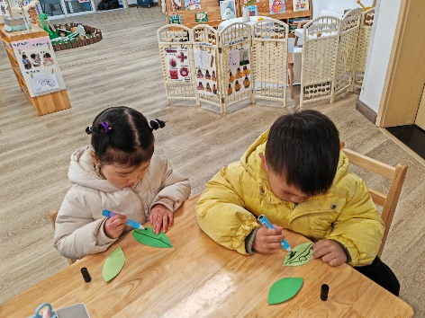 | 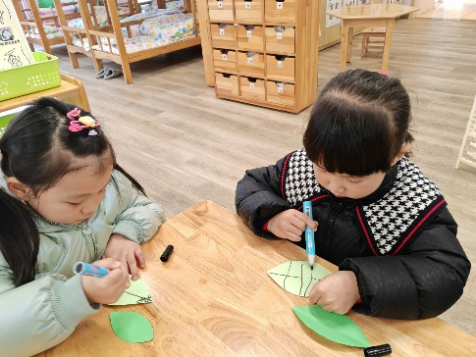
泥工：小花

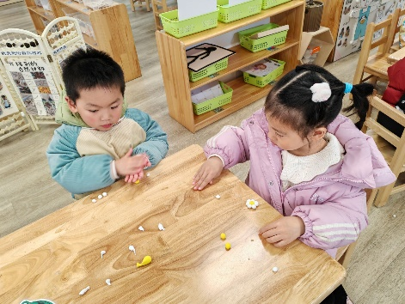 | 